**Предвыборная программа кандидата в депутаты**

**Добрушского районного Совета депутатов**

**по Белорусскому избирательному округу №20**

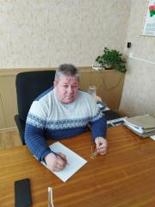Родился 12 апреля 1968 года в деревне Берёзки Добрушского района.

В 1992 году окончил Белорусскую сельскохозяйственную академию.

С 1986 по 1988 года проходил срочную службу в вооружённых силах.

В 1993 году работал главным агрономом в колхозе «Рассвет» Добрушского района.

В 2001 году - директор ЧУП «Тереховский агрохимик».

С 2006 года и по настоящее время - председатель Тереховского сельского исполнительного комитета.

Женат. Имеет сына. Проживает в городском посёлке Тереховка Добрушского района. Беспартийный.

**Уважаемые избиратели!**

Главное не обещания и красивые слова, а конкретные дела!

За стабильность, процветание, благосостояние и социально-экономическое развитие страны под мирным небом. За сильную Беларусь!

Прошу Вас прийти на избирательный участок 25 февраля 2024 года и сделать свой выбор! Нам вместе строить сильную Беларусь и нам вместе в ней жить!